ALBERT WAS HERE
En musikalsk, rørende og aktuel fortælling fra den digitale verden

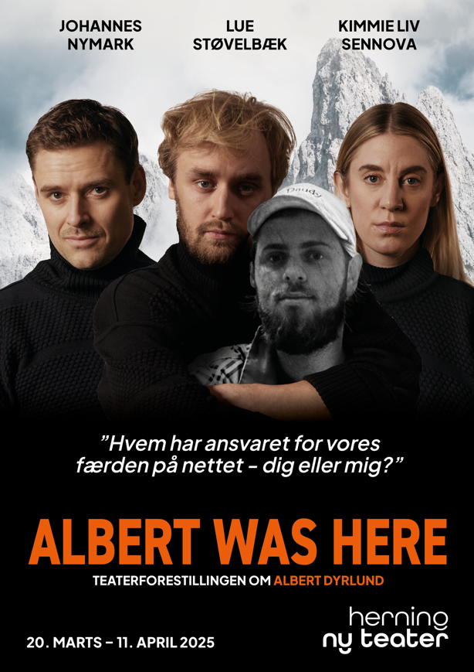

Den 20. marts 2025 har Herning Ny Teater premiere på forestillingen ALBERT WAS HERE - et moderne eventyr, der tager udgangspunkt i den afdøde YouTuber Albert Dyrlund og hans liv på nettet.
ALBERT WAS HERE giver anledning til en vigtig snak om, hvordan vi navigerer i den digitale verden. Teaterdirektør Michael Asmussen uddyber:

”Vi laver en forestilling om den nu afdøde youtuber Albert Dyrlund. Hans liv bliver omdrejningspunkt for en fortælling om de sociale medier, hvilket forhåbentlig giver publikum en forståelse for og et indblik i, hvad der foregår bag skærmen. Nettet og de sociale medier er kommet for at blive. Vi ønsker at skabe en håbefuld forestilling, som meget gerne skulle munde ud i, at publikum går fra teatersalen en smule klogere på sig selv og deres nærmeste.”

I rollen som Albert møder vi Lue Støvelbæk, Kimmie Liv Sennova og Johannes Nymark, som hver især bidrager til at skabe en vild, poetisk, sjov, sørgelig, musikalsk og tankevækkende forestilling. En anden væsentlig del af forestillingen er det musikalske univers, som tager afsæt i Albert Dyrlunds hitnumre, der nyfortolkes og produceres af Clara Sofie Fabricius.

Læs mere her.

For yderligere information, interviewforespørgsler eller billeder, kontakt:
Presse- og marketingchef Julie Iversen // julie@herningnyteater.dk // + 45 31 61 15 97

OM HERNING NY TEATER
”Som altid på Herning Ny Teater, laver vi forestillinger, der sætter tanke og refleksion i gang.”
Herning Ny Teater laver teater for alle. Teaterdirektør Michael Asmussen overtog Herning Ny Teater (tidl. Team Teatret) i sensommeren 2023 med en klar ambition om at producere ny dansk dramatik, der er tilgængeligt for alle.

SPILLESTED
Herning Ny Teater: 20., 21., 26., 27., 28. marts og 09., 10., 11. april 2025
Teatret Svalegangen: 1., 2., 3., 4., og 5. april 2025
Aveny-T: 23., 24., 25., 26., 29. og 30. april 2025

DET KREATIVE HOLD
Skuespiller: Lue Støvelbæk
Skuespiller: Johannes Nymark
Skuespiller: Kimmie Liv Sennova
Dramatiker: Tomas Lagermand Lundme
Instruktør: Christoffer Berdal
Scenograf/Kostumedesign: Edward Lloyd Pierce
Lysdesign: Edward Lloyd Pierce
Lyddesign: Jes Theede
Musikproducer/ Musikalsk arrangør: Clara Sofie Fabricius
Skrædder: Elsebeth Hede
Instruktørassistent: Amalie Bentzen / Katinka Rinkovski
Maskedesign: Edward Lloyd Pierce
Scenemester: Niels Sangill
Maskør: Rikke P. Piilgaard
Koreograf og stunt: Jannik Elkær
Kodning af lys: Yaw Darko
Afvikler: Rasmus Støier Jacobsen, Støiersound

